요구사항 명세서

<전지적 소공 시점>

- 변 경 이 력 -

일자 | 버전 | 변경 내역 | 작 성 자
2022.04.08 | 1.0 | 고객 기능 요구사항 정의  유스케이스 목록 정의  화면 설계 정의 | 최승호
2022.04.13 | 1.1.1 | 유스케이스 목록 작성 | 최우석
2022.04.13 | 1.1.2 | 유스케이스 목록 추가 및 시스템 개요 수정 | 최우석
2022.04.14 | 1.1.3 | 유스케이스 기술 작성 | 이원민
2022.04.14 | 1.1.3 | UC0010, UC0011, UC0012, UC0013, UC0014, UC0015, UC0016, UC0017, UC0018 추가 | 최승호
2022.04.16 | 1.2.0 | 유스케이스 다이어그램 추가 | 고명세
2022.04.27 | 1.3.0 | 서식 정리  사용자 인터페이스  (화면목록, 화면기술) 추가  오탈자 수정 | 김영재

- 목 차 -
1. 시스템 개요 - 3 -
2. 사용자 분석 - 4 -
2.1 액터 정의 - 4 -
2.2 액터 다이어그램 - 4 -
3. 요구사항 분석 - 5 -
3.1 고객 기능 요구사항 - 5 -
3.2 유스케이스 목록 - 6 -
3.2.1 유스케이스 다이어그램 - 7 -
3.2.2 유스케이스 기술 - 8 -
3.3 사용자 인터페이스 요구사항 - 1 -
3.3.1 화면 목록 - 1 -
3.3.2 화면 기술 - 2 -
4. 비기능 요구사항 - 3 -

시스템 개요

의류 관리 프로그램은 사용자의 의류들을 계절별, 카테고리별로 분류하여 사용자가 옷을 찾는 점에 있어서 편의를 제공한다. 사용자는 의류마다 본인만의 태그를 추가해 해당하는 의류를 쉽게 정렬하고 검색할 수 있다. 추가적으로, 당일 날씨 정보를 제공하여 사용자가 날씨에 맞는 의류를 선택하는 데에 도움을 제공한다.
부가적인 기능으로, 캘린더에 사용자 본인의 의류 착용 사진을 등록함으로써 요일별로 착용했던 코디를 확인할 수 있다.
최종적으로 소유하고 있는 의류에 대한 정보를 시각적으로 제시하여 효율적인 의류 관리를 가능하게 한다.

사용자 분석

액터 정의

액터 | 설명
사용자 | 의류 관리 프로그램을 사용하는 최상위 사용자
날씨 시스템 | 날씨 정보를 제공하는 액터
의류DB | 의류 정보를 저장하는 액터

액터 다이어그램

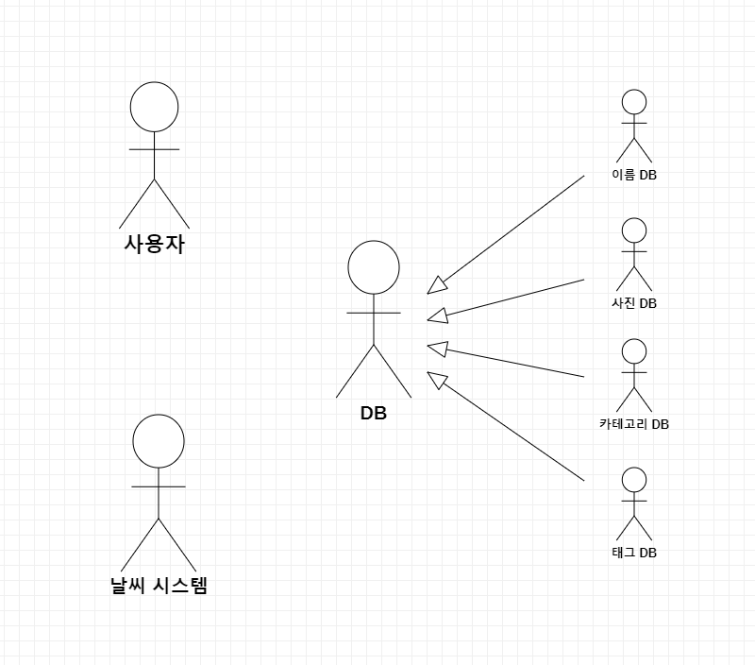

요구사항 분석

고객 기능 요구사항

구분 | 상세 | 비고
계절별 분류 | - 봄, 여름, 가을, 겨울  - 사용자가 선택한 계절에 맞는 의류 목록을 보여준다.
카테고리별 분류 | - 상의, 아우터, 바지, 원피스, 스커트, 신발, 악세서리  - 사용자가 선택한 카테고리에 해당하는 의류 목록을 보여준다.
원하는 의류(태그) 검색 | 찾고자 하는 의류 태그를 검색함으로써 해당 태그가 포함된 의류 목록을 보여준다. | 태그 예시) #루즈핏  #미니멀  #남친룩
사진 및 태그 게시 | 원하는 의류 선택 시 해당 의류의 사진과 사용자가 전에 입력한 태그를 보여준다.
의류 목록 차등 정렬 | 의류 목록을 자주 검색하는 빈도수에 따라 차등 정렬한다.
날씨 정보 제공 | 당일의 날씨 정보를 제공한다.

유스케이스 목록

ID | 유스케이스 명 | 설명 | 우선  순위
UC001 | 의류 데이터 삽입  (필수 정보) | 의류 데이터를 이름, 카테고리와 함께 목록에 추가한다. | 2
UC002 | 의류 데이터 삽입  (선택 정보 - 사진) | 의류 데이터를 사진과 함께 목록에 추가한다. | 3
UC003 | 의류 데이터 삽입  (선택 정보 - 태그) | 의류 데이터를 태그와 함께 목록에 추가한다. | 4
UC004 | 의류 데이터 제거 | 선택한 의류 데이터를 목록에서 제거한다. | 5
UC005 | 의류 이름 수정 | 선택한 의류의 이름 정보를 수정한다. | 6
UC006 | 의류 카테고리 수정 | 선택한 의류의 카테고리 정보를 수정한다. | 7
UC007 | 의류 사진 수정 | 선택한 의류의 사진을 수정한다. | 8
UC008 | 의류 태그 수정 | 선택한 의류의 태그 정보를 수정한다. | 9
UC009 | 의류 데이터 조회 | 선택한 의류 정보를 제공한다.  (사진, 이름, 카테고리, 태그) | 1
UC0010 | 의류 목록 정렬 | 의류 목록을 자주 검색하는 빈도수를 내림차순으로 정렬한다. | 13
UC0011 | 의류 이름 검색 | 찾고자 하는 의류를 이름으로 검색한다. | 10
UC0012 | 의류 카테고리 검색 | 찾고자 하는 의류를 카테고리로 검색한다. | 11
UC0013 | 의류 태그 검색 | 찾고자 하는 의류를 태그로 검색한다. | 12
UC0014 | 날씨 정보 조회 | 특정 날짜의 날씨 정보를 조회한다. | 14
UC0015 | 의류 착용 사진 등록 | 캘린더에 의류 착용 사진을 등록한다. | 15
UC0016 | 의류 착용 사진 수정 | 캘린더에 의류 착용 사진을 수정한다. | 16
UC0017 | 의류 착용 사진 삭제 | 캘린더에 의류 착용 사진을 삭제한다. | 17
UC0018 | 의류 착용 사진 조회 | 캘린더의 의류 착용 사진을 요일별로 나열한다. | 18

유스케이스 다이어그램

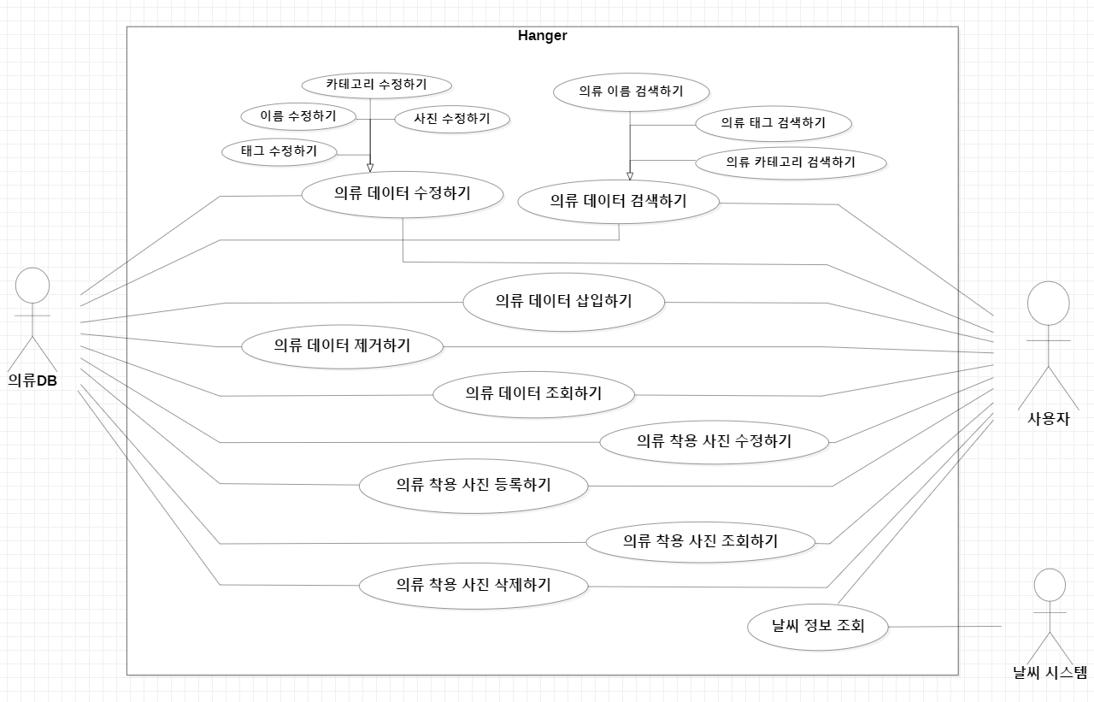

유스케이스 기술→

UC0001 : 의류 데이터 삽입 (필수 정보)

설명 | 사용자가 의류 데이터를 이름, 카테고리와 함께 목록에 추가한다.
관련 액터 | 사용자, 의류DB
사전 조건 | 의류 데이터가 의류DB에 삽입 되어있지 않아야 한다
사후 조건 | 이름, 카테고리를 포함한 의류 데이터가 의류DB에 삽입 되어 있어야 한다
기본 흐름 | A01 | 사용자는 의류 추가 버튼을 클릭한다
기본 흐름 | A02 | 사용자는 이름, 카테고리가 포함된 의류 데이터를 입력한다
기본 흐름 | A03 | 사용자는 저장 버튼을 클릭한다
기본 흐름 | A04 | 시스템은 의류 데이터를 의류DB에 저장한다
대안 흐름 | AA01 | A02에서 사용자가 뒤로 가기를 클릭할 경우, 내 옷장 화면을 표시한다
예외 흐름 | AE01 | A03 에서 필수정보(이름, 카테고리)가 입력되지 않고 저장 버튼을 클릭할 경우, "필수정보를 입력하세요" 메시지를 표시한다
시나리오 | AS01 | A01 → A02 → A03 → A04
시나리오 | AS02 | A01 → A02 → AA01
시나리오 | AS03 | A01 → A03 → AE01 → A02 → A03 → A04

UC0002 : 의류 데이터 삽입 (선택 정보 - 사진)

설명 | 사용자가 의류 데이터를 사진과 함께 목록에 추가한다.
관련 액터 | 사용자, 의류DB
사전 조건 | 의류 데이터가 의류DB에 삽입 되어있지 않아야 한다
사후 조건 | 사진을 포함한 의류 데이터가 의류DB에 삽입 되어 있어야 한다
기본 흐름 | B01 | 사용자는 의류 추가 버튼을 클릭한다
기본 흐름 | B02 | 사용자는 의류 데이터를 사진과 함께 입력한다
기본 흐름 | B03 | 사용자는 저장 버튼을 클릭한다
기본 흐름 | B04 | 시스템은 의류 데이터를 의류DB에 저장한다
대안 흐름 | BA01 | B02에서 사용자가 뒤로 가기를 클릭할 경우, 내 옷장 화면을 표시한다
예외 흐름
시나리오 | BS01 | B01 → B02 → B03 → B04
시나리오 | BS02 | B01 → B02 → BA01

UC0003 : 의류 데이터 삽입 (선택 정보 - 태그)

설명 | 사용자가 의류 데이터를 태그와 함께 목록에 추가한다.
관련 액터 | 사용자, 의류DB
사전 조건 | 의류 데이터가 의류DB에 삽입 되어있지 않아야 한다
사후 조건 | 태그를 포함한 의류 데이터가 의류DB에 삽입 되어 있어야 한다
기본 흐름 | C01 | 사용자는 의류 추가 버튼을 클릭한다
기본 흐름 | C02 | 사용자는 의류 데이터를 태그와 함께 입력한다
기본 흐름 | C03 | 사용자는 저장 버튼을 클릭한다
기본 흐름 | C04 | 시스템은 의류 데이터를 의류DB에 저장한다
대안 흐름 | CA01 | C02에서 사용자가 뒤로 가기를 클릭할 경우, 내 옷장 화면을 표시한다
예외 흐름
시나리오 | CS01 | C01 → C02 → C03 → C04
시나리오 | CS02 | C01 → C02 → CA01

UC0004 : 의류 데이터 제거

설명 | 사용자가 선택한 의류를 목록에서 제거한다
관련 액터 | 사용자, 의류DB
사전 조건 | 의류 데이터가 의류DB에 삽입 되어 있어야 한다
사후 조건 | 의류 데이터가 의류DB에 삽입 되어 있지 않아야 한다
기본 흐름 | D01 | 사용자는 의류 제거 버튼을 클릭한다
기본 흐름 | D02 | 시스템은 의류DB에 저장 되어있는 의류 데이터를 제거한다
대안 흐름
예외 흐름
시나리오 | DS01 | D01 → D02

UC0005 : 의류 이름 수정

설명 | 사용자가 선택한 의류의 이름 정보를 수정한다
관련 액터 | 사용자, 의류DB
사전 조건 | 의류 데이터가 의류DB에 삽입 되어 있어야 한다
사후 조건 | 사용자가 선택한 의류의 이름 정보가 수정되어 있어야 한다
기본 흐름 | E01 | 사용자는 의류 수정 버튼을 클릭한다
기본 흐름 | E02 | 사용자는 의류의 이름 정보를 수정한다
기본 흐름 | E03 | 사용자는 저장하기 버튼을 클릭한다
기본 흐름 | E04 | 시스템은 이름 정보가 수정된 의류 데이터를 의류DB에 저장한다
대안 흐름 | EA01 | E02에서 사용자가 뒤로 가기를 클릭할 경우, 내 옷장 화면을 표시한다
예외 흐름
시나리오 | ES01 | E01 → E02 → E03 → E04
시나리오 | ES02 | E01 → E02 → EA01

UC0006 : 의류 카테고리 수정

설명 | 사용자가 선택한 의류의 카테고리 정보를 수정한다
관련 액터 | 사용자, 의류DB
사전 조건 | 의류 데이터가 의류DB에 삽입 되어 있어야 한다
사후 조건 | 사용자가 선택한 의류의 카테고리 정보가 수정되어 있어야 한다
기본 흐름 | F01 | 사용자는 의류 수정 버튼을 클릭한다
기본 흐름 | F02 | 사용자는 의류의 카테고리 정보를 수정한다
기본 흐름 | F03 | 사용자는 저장하기 버튼을 클릭한다
기본 흐름 | F04 | 시스템은 카테고리 정보가 수정된 의류 데이터를 의류DB에 저장한다
대안 흐름 | FA01 | F02에서 사용자가 뒤로 가기를 클릭할 경우, 내 옷장 화면을 표시한다
예외 흐름
시나리오 | FS01 | F01 → F02 → F03 → F04
시나리오 | FS02 | F01 → F02 → FA01

UC0007 : 의류 사진 수정

설명 | 사용자가 선택한 의류의 사진을 수정한다
관련 액터 | 사용자, 의류DB
사전 조건 | 의류데이터가 의류DB에 삽입 되어 있어야 한다
사후 조건 | 사용자가 선택한 의류의 사진 정보가 수정되어 있어야 한다
기본 흐름 | G01 | 사용자는 의류 수정 버튼을 클릭한다
기본 흐름 | G02 | 사용자는 의류의 사진 정보를 수정한다
기본 흐름 | G03 | 사용자는 저장하기 버튼을 클릭한다
기본 흐름 | G04 | 시스템은 사진 정보가 수정된 의류 데이터를 의류DB에 저장한다
대안 흐름 | GA01 | G02에서 사용자가 뒤로 가기를 클릭할 경우, 내 옷장 화면을 표시한다
예외 흐름
시나리오 | GS01 | G01 → G02 → G03 → G04
시나리오 | GS02 | G01 → G02 → GA01

UC0008 : 의류 태그 수정

설명 | 사용자가 선택한 의류의 태그 정보를 수정한다
관련 액터 | 사용자, 의류DB
사전 조건 | 의류데이터가 의류DB에 삽입 되어 있어야 한다
사후 조건 | 사용자가 선택한 의류의 태그 정보가 수정되어 있어야 한다
기본 흐름 | H01 | 사용자는 의류 수정 버튼을 클릭한다
기본 흐름 | H02 | 사용자는 의류의 태그 정보를 수정한다
기본 흐름 | H03 | 사용자는 저장하기 버튼을 클릭한다
기본 흐름 | H04 | 시스템은 태그 정보가 수정된 의류 데이터를 의류DB에 저장한다
대안 흐름 | HA01 | H02에서 사용자가 뒤로 가기를 클릭할 경우, 내 옷장 화면을 표시한다
예외 흐름
시나리오 | HS01 | H01 → H02 → H03 → H04
시나리오 | HS02 | H01 → H02 → HA01

UC0009 : 의류 데이터 조회

설명 | 사용자가 선택한 의류 정보를 제공한다.
관련 액터 | 사용자, 의류DB
사전 조건 | 의류데이터가 의류DB에 삽입 되어 있어야 한다
사후 조건 | 사용자가 선택한 의류의 의류정보(사진, 이름, 카테고리, 태그)가 화면에 표시되어 있어야 한다
기본 흐름 | I01 | 사용자는 의류 정보를 클릭한다
기본 흐름 | I02 | 시스템은 사용자가 선택한 의류의 정보를 화면에 표시한다
대안 흐름 | IA01 | I02에서 사용자가 뒤로 가기를 클릭할 경우, 내 옷장 화면을 표시한다
예외 흐름
시나리오 | IS01 | I01 → I02 → I03 → I04
시나리오 | IS02 | I01 → I02 → IA01

UC0010 : 의류 목록을 정렬하여 보여준다.

설명 | 사용자가 자주 검색한 빈도수에 따라 내림차순 정렬하여 의류 목록을 보여준다.
관련 액터 | 사용자, 의류DB
사전 조건 | 등록된 의류 데이터가 하나 이상 있어야 한다.
사후 조건 | 정렬된 의류 목록을 출력한다.
기본 흐름 | J01 | 의류 목록 조회 버튼을 누른다.
기본 흐름 | J02 | 자주 검색하는 빈도수에 따라 정렬된 의류 목록 리스트를 출력한다.
대안 흐름
예외 흐름 | JE01 | 등록된 의류 데이터가 하나도 없을 경우, 의류 데이터가 존재하지 않는다는 메시지를 출력한다.
시나리오 | JS01 | J01→J02
시나리오 | JS02 | J01→JE01

3.2.2.11 UC0011 : 의류명으로 의류 데이터를 검색한다.

설명 | 사용자가 찾고자 하는 의류 데이터를 이름으로 검색한다.
관련 액터 | 사용자, 의류DB
사전 조건 | 등록된 의류 데이터가 하나 이상 있어야 한다.
사후 조건 | 검색한 이름에 해당하는 의류 데이터를 출력한다.
기본 흐름 | K01 | 검색창에 찾고 싶은 의류명을 입력한다.
기본 흐름 | K02 | 검색한 의류명이 포함되어 있는 의류 데이터 목록을 출력한다.
대안 흐름
예외 흐름 | KE01 | 검색한 이름의 의류 데이터가 없을 경우, 해당 의류가 존재하지 않는다고 출력한다.
예외 흐름 | KE02 | 어떤 검색 내용도 입력하지 않고 검색 버튼을 누른 경우, 검색란 내용이 비었다는 경고창이 나타난다.
시나리오 | KS01 | K01→K02
시나리오 | KS02 | K01→KE01
시나리오 | KS03 | K01→KE02

UC0012 : 카테고리로 의류 데이터를 검색한다.

설명 | 사용자가 찾고자 하는 의류 데이터를 카테고리로 검색한다.
관련 액터 | 사용자, 의류DB
사전 조건 | 등록된 의류 데이터가 하나 이상 있어야 한다.
사후 조건 | 검색한 카테고리에 해당하는 의류 데이터를 출력한다.
기본 흐름 | L01 | 검색창에 찾고 싶은 의류의 카테고리를 입력한다.
기본 흐름 | L02 | 카테고리에 해당하는 의류 데이터 목록을 출력한다.
대안 흐름
예외 흐름 | LE01 | 검색한 카테고리의 의류 데이터가 없을 경우, 해당 의류가 존재하지 않는다고 출력한다.
예외 흐름 | LE02 | 어떤 검색 내용도 입력하지 않고 검색 버튼을 누른 경우, 검색란 내용이 비었다는 경고창이 나타난다.
시나리오 | LS01 | L01→L02
시나리오 | LS02 | L01→LE01
시나리오 | LS03 | L01→LE02

UC0013 : 태그로 의류 데이터를 검색한다.

설명 | 사용자가 찾고자 하는 의류 데이터를 관련 태그로 검색한다.
관련 액터 | 사용자, 의류DB
사전 조건 | 등록된 의류 데이터가 하나 이상 있어야 한다.
사후 조건 | 검색한 태그에 해당하는 의류 데이터를 출력한다.
기본 흐름 | M01 | 검색창에 찾고 싶은 의류와 관련된 태그를 입력한다.
기본 흐름 | M02 | 태그에 해당하는 의류 데이터 목록을 출력한다.
대안 흐름
예외 흐름 | ME01 | 검색한 태그와 관련된 의류 데이터가 없을 경우, 해당 의류가 존재하지 않는다고 출력한다.
예외 흐름 | ME02 | 어떤 검색 내용도 입력하지 않고 검색 버튼을 누른 경우, 검색란 내용이 비었다는 경고창이 나타난다.
시나리오 | MS01 | M01→M02
시나리오 | MS02 | M01→ME01
시나리오 | MS03 | M01→ME02

3.2.2.14 UC0014 : 날씨 정보를 조회한다.

설명 | 사용자가 특정 날짜에 해당하는 날씨 정보를 조회한다.
관련 액터 | 날씨 시스템
사전 조건
사후 조건 | 선택한 날짜에 해당하는 날씨 정보(기온, 강우 등)를 화면에 출력한다.
기본 흐름 | N01 | 메인 화면의 날씨 섹션으로 이동한다.
기본 흐름 | N02 | 날씨 정보를 얻고자 하는 날짜를 선택한다.
기본 흐름 | N03 | 조회 버튼을 누른다.
기본 흐름 | N04 | 기온, 강우, 강설 등 선택한 날짜의 날씨 정보 화면에 출력한다.
대안 흐름 | NA01 | 아무 날짜도 선택하지 않은 경우, 금일 날씨를 출력한다.
예외 흐름 | NE01 | 선택한 날짜의 날씨 데이터가 없는 경우, 해당 날짜의 날씨 데이터를 제공하지 않는다는 메시지를 출력한다.
예외 흐름 | NE02 | 날씨 시스템이 정상적으로 작동하지 않아 데이터를 제공할 수 없는 경우, 날씨 시스템에 오류가 있다는 메시지를 출력한다.
예외 흐름 | NE03 | 네트워크 연결이 되어있지 않은 경우, 인터넷 연결이 되어 있지 않아 날씨를 갱신할 수 없다는 메시지를 출력한다.
시나리오 | NS01 | N01→N02→N03→N04
시나리오 | NS02 | N01→NA01
시나리오 | NS03 | N01→N02→N03→NE01
시나리오 | NS04 | N01→N02→N03→NE02
시나리오 | NS05 | N01→N02→N03→NE03
시나리오 | NS06 | N01→NE03

3.2.2.15 UC0015 : 의류 착용 사진을 등록한다.

설명 | 사용자가 특정 날짜를 선택하여 의류 착용 사진을 캘린더에 등록한다.
관련 액터 | 사용자, 의류DB
사전 조건
사후 조건 | 캘린더에 의류 착용 사진이 등록된다.
기본 흐름 | O01 | 캘린더 화면 이동 버튼을 클릭한다.
기본 흐름 | O02 | 등록하고자 하는 날짜를 클릭한다.
기본 흐름 | O03 | 의류 사진 등록/수정 버튼을 클릭한다.
기본 흐름 | O04 | 갤러리에서 사진을 선택하여 업로드 한다.
기본 흐름 | O05 | 등록 완료 버튼을 눌러 해당 날짜에 사진을 등록한다.
대안 흐름 | OA01 | 의류 사진 등록을 취소하는 경우, 취소 확인 여부를 물어본 후, 사진 등록 과정을 종료한다.
예외 흐름 | OE01 | 사진을 첨부하지 않고 확인 버튼을 누를 경우, 사진을 아직 업로드하지 않았다는 알림창을 보여준다.
예외 흐름 | OE02 | 선택한 날짜에 이미 사진이 등록되어 있는 경우, 의류 착용 사진을 수정할 것인지 물어보는 알림창을 보여준다. (UC0016)
시나리오 | OS01 | O01→O02→O03→O04→O05
시나리오 | OS02 | O01→O02→O03→OE01
시나리오 | OS03 | O01→O02→O03→OE02
시나리오 | OS04 | O01→O02→O03→O04→OA01

3.2.2.16 UC0016 : 의류 착용 사진을 수정한다.

설명 | 사용자가 날짜를 선택하여 캘린더에 등록한 의류 착용 사진을 수정한다.
관련 액터 | 사용자, 의류DB
사전 조건
사후 조건 | 캘린더에 등록한 의류 착용 사진이 수정된다.
기본 흐름 | P01 | 캘린더 화면 이동 버튼을 클릭한다.
기본 흐름 | P02 | 수정하고자 하는 날짜를 클릭한다.
기본 흐름 | P03 | 의류 사진 등록/수정 버튼을 클릭한다.
기본 흐름 | P04 | 갤러리에서 사진을 선택하여 업로드 한다.
기본 흐름 | P05 | 등록 완료 버튼을 눌러 해당 날짜에 사진을 수정한다.
대안 흐름 | PA01 | 의류 사진 수정을 취소하는 경우, 취소 확인 여부를 물어본 후, 사진 수정 과정을 종료한다.
예외 흐름 | PE01 | 기존에 등록된 사진을 지우고 확인 버튼을 누를 경우, 사진을 아직 업로드하지 않았다는 알림창을 보여준다.
시나리오 | PS01 | P01→P02→P03→P04→P05
시나리오 | PS02 | P01→P02→P03→PE01
시나리오 | PS02 | P01→P02→P03→PE02
시나리오 | PS03 | P01→P02→P03→P04→PA01

3.2.2.17 UC0017 : 의류 착용 사진을 삭제한다.

설명 | 사용자가 날짜를 선택하여 캘린더에 등록한 의류 착용 사진을 삭제한다.
관련 액터 | 사용자, 의류DB
사전 조건
사후 조건 | 캘린더에 등록된 사진을 삭제한다.
기본 흐름 | Q01 | 캘린더 화면 이동 버튼을 클릭한다.
기본 흐름 | Q02 | 수정하고자 하는 날짜를 클릭한다.
기본 흐름 | Q03 | 의류 사진 삭제 버튼을 클릭한다.
기본 흐름 | Q04 | 삭제를 계속 진행할지 묻는 확인창이 나타난다.
기본 흐름 | Q05 | 확인창에서 ‘예’ 버튼을 눌러 진행한다.
대안 흐름 | QA01 | ‘아니오’ 버튼을 눌러 예약 수정을 중단한다.
예외 흐름 | QE01 | 기존에 등록된 사진이 없을 경우 경우, 삭제 버튼 대신에 등록/수정 버튼을 보여준다.
시나리오 | QS01 | Q01→Q02→Q03→Q04→Q05
시나리오 | QS02 | Q01→Q02→Q03→Q04→QA01
시나리오 | QS02 | Q01→Q02→QE01

3.2.2.18 UC0018 : 의류 착용 사진을 조회한다.

설명 | 사용자가 날짜를 선택하여 캘린더에 등록한 의류 착용 사진을 조회한다.
관련 액터 | 사용자, 의류DB
사전 조건
사후 조건 | 캘린더에 등록된 사진을 보여준다.
기본 흐름 | R01 | 캘린더 화면 이동 버튼을 클릭한다.
기본 흐름 | R02 | 조회하고자 하는 날짜를 클릭한다.
기본 흐름 | R03 | 캘린더에 등록된 사진을 보여준다.
대안 흐름
예외 흐름
시나리오 | RS01 | R01→R02→R03

사용자 인터페이스 요구사항

화면 목록

ID | 화면 명 | 관련  유스케이스 ID | 설명
SC001 | 의류 목록 정렬 화면  (Main) | UC0010, UC0014 | 의류의 목록을 착용한 빈도의 내림차순으로 정렬하여 표시한다. 좌측에는 카테고리 화면이 있고 우측 상단에는 날씨를 표시하는 배너가 존재한다.
SC002 | 카테고리 화면 | UC0012 | 의류를 계절과 종류에 따라 분류 할 수 있는 버튼이 존재한다.
SC003 | 의류 수정 화면 | UC004,UC005,UC006,UC007,UC008,UC009 | 사용자가 의류를 클릭하면 의류 데이터에 대해 읽고, 수정하고, 삭제할 수 있는 창이다.  또한 태그를 추가 할 수 있는 창이 있다.
SC004 | 의류 추가 화면 | UC001, UC002, UC003 | 추가하고 싶은 의류를 의류의 이름, 카테고리 와 함께 추가하는 창이다 필요시 사진과 태그 도 추가 할 수 있다.
SC005 | 의류 검색 화면 | UC0011,UC0013 | 의류를 이름으로, 태그로 검색 할 수 있는 창이다.
SC006 | 태그 업데이트 화면 |  | 태그를 추가 할 때 기존에 존재하는 태그를 선택 할 수 있게 하는 창이다.
SC007 | 사용자 임의 태그 생성 화면 |  | 사용자가 존재하지 않는 태그에 대해 임의로 추가 할 수 있게 만든다.
SC008 | 월 별 착장 사진 조회 화면 | UC0018 | 월별 착장을 모아서 날짜별로 조회 수 있는 화면이다.
SC009 | 월 별 착장 사진 추가 | UC0017 | 착장에 대해 사진을 추가 할 수 있는 창이다.

화면 기술

화면 ID | SC001 | 화면 명 | 의류 데이터 조회 화면
화면 | 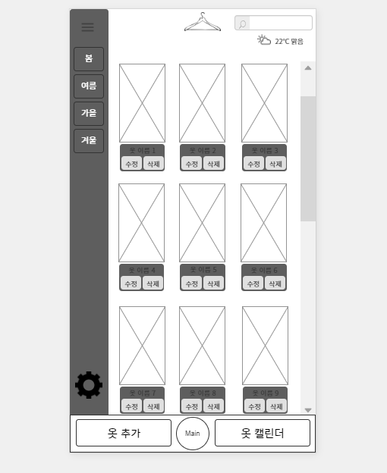
요구사항 | - 의류 목록을 자주 찾는 빈도수의 내림차순으로 정렬하여 표시한다  - 상단 우측 날씨 배너를 통해 현 시각의 날씨를 간략하게 표시한다

화면 ID | SC002 | 화면 명 | 카테고리 화면
화면 | 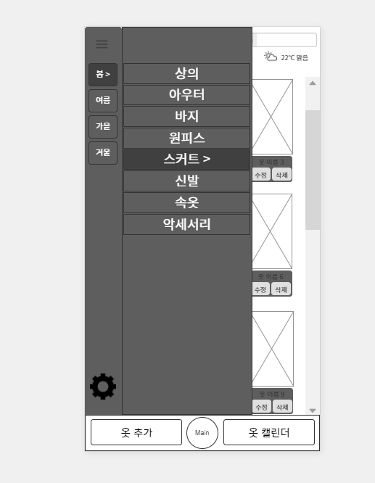
요구사항 | - 계절 및 종류에 따라 분류된 옷을 볼 수 있게 한다

화면 ID | SC003 | 화면 명 | 의류 수정 화면
화면 | 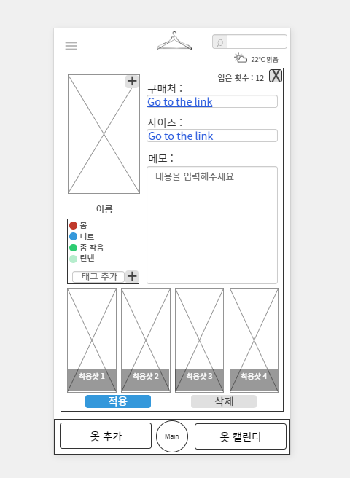
요구사항 | - 메모, 이름, 구매처, 사이즈 착용샷에 대해서 수정 할 수 있게 한다  - 선택한 의류 데이터의 정보에 대해 볼 수 있게 한다  - 의류 데이터에 대해 삭제 할 수 있게 한다

화면 ID | SC004 | 화면 명 | 의류 추가 화면
화면 | 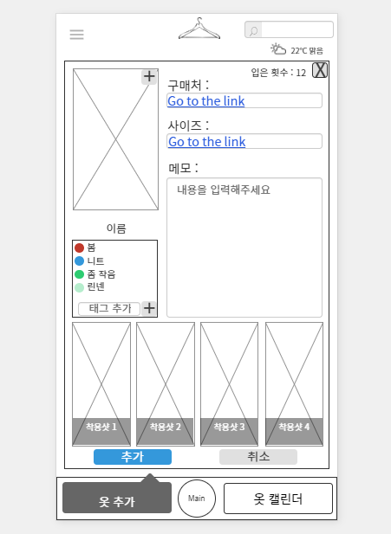
요구사항 | - 의류 데이터를 이름, 카테고리, 사진, 태그 와 함께 추가할 수 있다.

화면 ID | SC005 | 화면 명 | 옷 검색 화면
화면 | 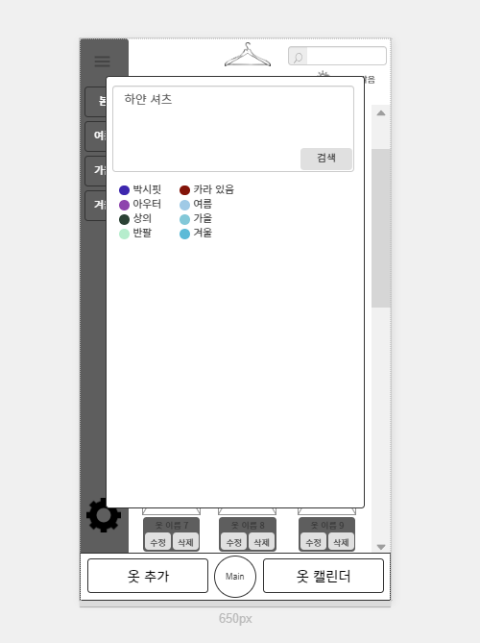
요구사항 | - 태그를 선택하여 옷을 검색할 수 있다  - 옷의 이름이나 메모로 옷을 검색 할 수 있다.

화면 ID | SC006 | 화면 명 | 태그 업데이트 화면
화면 | 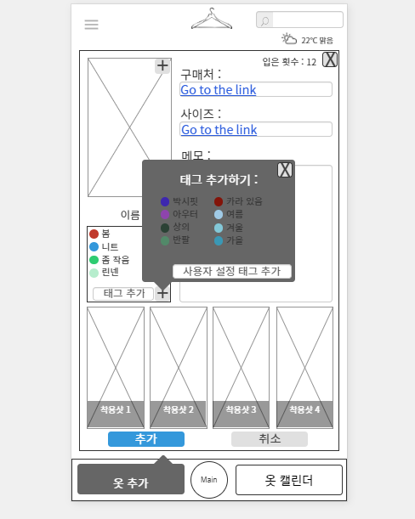
요구사항 | - 기존에 있는 태그를 적용할 수 있게 한다  - 사용자 설정 태그 추가 버튼을 클릭 할 시 사용 자설정 태그 창을 불러온다

화면 ID | SC007 | 화면 명 | 사용자 임의 태그 생성 화면
화면 | 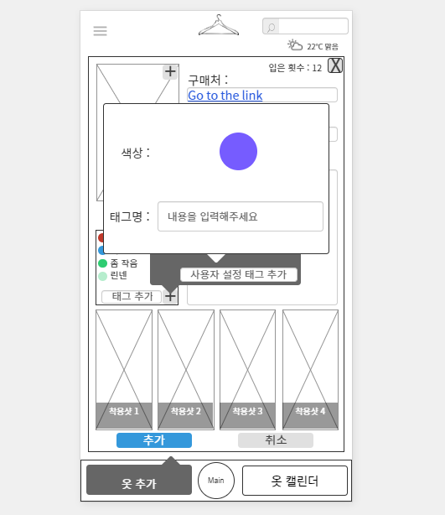
요구사항 | - 사용자가 원하는 색상을 선택 할 수 있다.  - 팝업 창 이외를 클릭하면 창이 닫히게 할 수 있다.

화면 ID | SC008 | 화면 명 | 월 별 착장 사진 조회 화면
화면 | 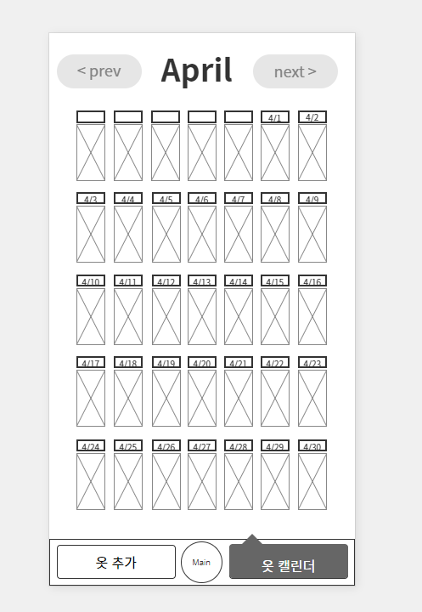
요구사항 | - 지난 달과 다음달의 착장도 볼 수 있다  - 날짜별로 옷 착용 사진을 업로드 할 수 있다  - 클릭하면 사진을 업로드하거나 수정하거나 재업로드 할 수 있는 창을 불러 올 수 있다.

화면 ID | SC009 | 화면 명 | 월 별 착장 사진 추가 화면
화면 | 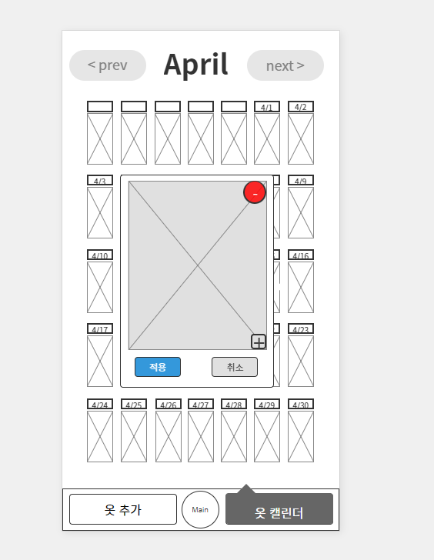
요구사항 | - 휴대폰 갤러리 내에 사진을 불러 올 수 있다  - 재업로드를 하여 사진을 수정 할 수 있다

비기능 요구사항

시스템의 성능, 보안 등의 기능 외의 요구되는 사항을 기술한다.

요구항목 | 설명

